GUÍA APRECIACIÓN DE APRENDIZAJE
DE HISTORIA, GEO. Y C. SOCIALES

Nombre: | Curso: 2°A | Fecha: semana N° 18
Objetivo (s): (OA 8) - (OA16)
Contenidos: Paisajes de Chile, acciones de cuidado del medio ambiente.
Objetivo de la semana: Describir características de paisajes de las zonas norte, centro y sur de Chile, acciones de cuidado con nuestro entorno.
Habilidad: Describir
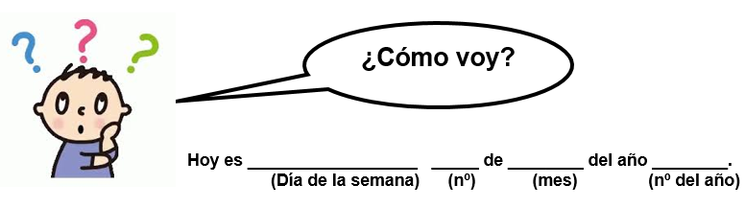
Actividad

- Observa atentamente las imágenes de cada pregunta, y luego marca con una X, a alternativa que te parezca correcta.

- ¿Qué tipo de paisaje geográfico se ve en la imagen?
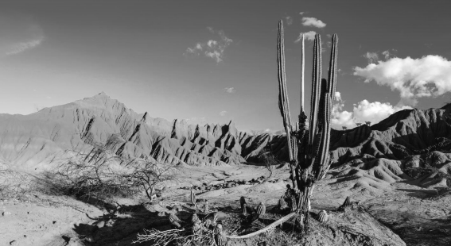

A) Valle
B) Costa
C) Desierto

- ¿En qué zona geográfica de Chile se ubica este paisaje?

A) En la zona norte.
B) En la zona centro.
C) En la zona sur.
- Lee atentamente el siguiente texto:

“Esta zona geográfica de Chile se caracteriza porque tiene cuatro estaciones bien definidas. En el verano hace calor y no llueve y en invierno hace frío y llueve. En esta zona habita la mayor cantidad de población del país. En ella se ubica la ciudad de Santiago”

¿Qué zona geográfica de Chile está descrita en el texto?

A) La zona norte.
B) La zona centro.
C) La zona sur

- ¿Qué característica de la zona sur se destaca en la imagen?
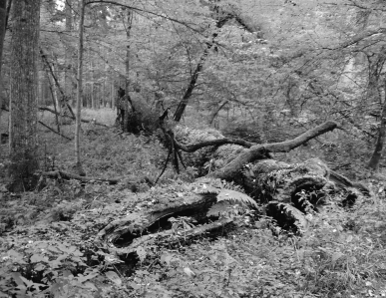

A) Su copiosa lluvia.
B) Sus bajas temperaturas.
C) Su abundante vegetación.

- ¿Qué conducta honesta debemos tener cuando realizamos trabajos grupales?  A) Respetar las reglas.  B) Trabajar rápidamente.  C) Obtener buenas notas. | - Si Juanita va a la playa, ¿qué normas de cuidado del medio ambiente debe seguir?  A) Llevar bloqueador solar.  B) Nadar solo si está permitido.  C) Dejar basura en los lugares indicados.
- ¿Cuál de las siguientes alternativas representa un espacio público en la comunidad?  A) La plaza  B) El dormitorio de Andrés  C) La casa de Juan | - ¿Cuál de los lugares nombrados a continuación representa un espacio privado?  A) Consultorio  B) El parque  C) La casa de Francisco
- Completa tu mapa de las zonas naturales siguiendo las instrucciones:

- Pinta cada Zona natural de un color diferente (Zona Norte, Zona Central y Zona Sur)
- Escribe el nombre de cada Zona en la línea.

- Une con una línea el paisaje que corresponde a la ubicación geográfica de Chile.

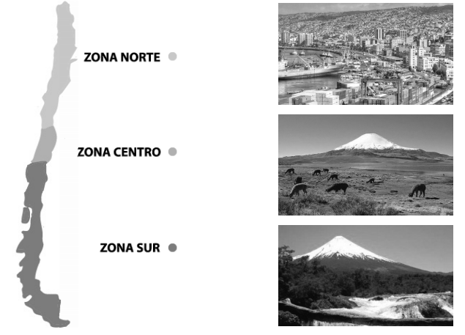
- 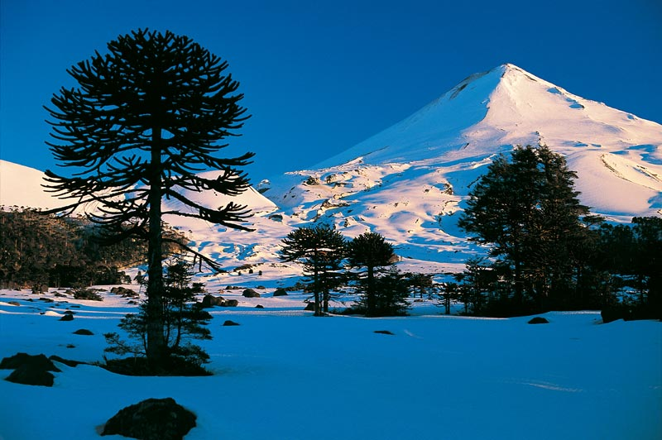La siguiente imagen nos muestra un paisaje de nuestro país, ¿a qué zona de Chile corresponde este paisaje?

A) Zona Norte
B) Zona Sur
C) Zona Centro

- Lee y en cada línea, escribe V, si la afirmación es Verdadera y F, es si es Falsa.

- ________ Una acción de cuidado en la playa, sería botar mucho plástico.

b) _________ Cada vez que salgo guardo mi basura en los bolsillos y los boto a la basura cuando llego a casa.

- _________ Un lugar público es la plaza frente de mi casa, debemos cuidarlo.

d) _________ Un zoológico es un lugar privado.

e) _________ En los lugares públicos no podemos transitar libremente.


¡¡¡MUY BUEN TRABAJO!!!
Recuerda enviar una fotografía de tú Guía, a mi WhatsApp personal de tu Profesora Verónica.

